<http://finenews.info/kulturne-nadbannya/teatr/item/14587-vertep-i-vertepna-drama-v-ukrainskii-kulturi>

<http://photo.online.ua/all/search/tag/vertep/page4/>

Вертеп - це молитовне прославлення Бога через театральне дійство та комічне відображення побутового життя. Це одна з найкращих оздоб різдва, наша традиція, яку ми зберігаємо вже понад чотири століття.  
    Вертеп не є суто християнським "винаходом". Відомо, що в його основу покладені дохристиянська традиція шанування Нового Сонця, Нового Хліборобського Року, що починається з поворотом сонця на весну. Відповідно до цього, різдвяна обрядовість тісно в'яжеться з віруваннями в щасливий почин та з магічними діями, що мають забезпечити в тому наступному році добрий урожай.  
    Елементами, що вплинули на формування вертепу є іконографічні образи візантійської культури, іспанське ретебло (вівтар-шафа), середньовічна західноєвропейська містерія, польська шопка.  
        Вертеп (зі старослов'янської - печера) - старовинний український мандрівний театр маріонеток, що виник в Україні, в барокову добу (друга половина 17-18 століття). Мав форму двоповерхового дерев'яного ящика. На другому поверсі показували різдвяну драму; на першому - механічно прив'язану до неї сатирично-побутову інтермедію. Перша, різдвяна, частина вертепу, яку називали "свята", мала більш-менш стабільну композицію, натомість, друга змінювалася в залежності від місцевих умов, здібностей й дотепності вертепника.  
І       нше подібне значення вертепу - старовинний ляльковий театр, де ставилися релігійні і світські п'єси. В українському вертепі - старовинному театрі ляльок, дуже подібного до польської шопки або до білоруської батлейки - вистава за змістом і насиченістю дійства поділялася відповідно до ярусної структури вертепної скриньки на світську та духовну частини.  
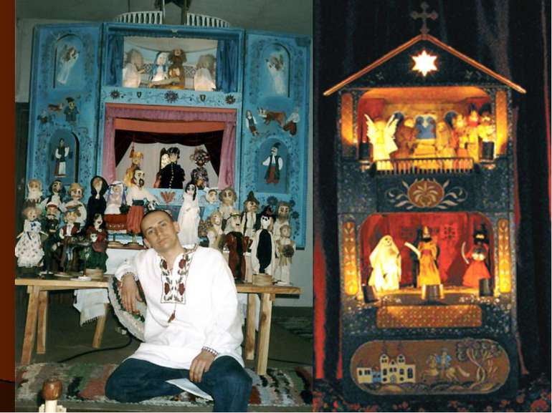     Існують  форми вертепу:  
Вертепна композиція - відтворення сцени Різдва з використанням об'ємних фігур або фігурок виконаних з різного матеріалу.  
Механічний вертеп - розвиток форми вертепної композиції, в якій окремі фігури анімовані за допомогою прихованого механізму.  
            Вертепи походять від містерії - західноєвропейської середньовічної релігійної драми, що в 17 столітті розповсюдилась на польські, а згодом і українські землі.  
        Вертепна скриня схожа на будиночок, що має два, а іноді три поверхи, які за християнською традицією трактувалися як "підземелля", "небо" і "земля". Виготовлений із дерева або картону, відкритий з боку глядача, будиночок мав різний розмір (до двох метрів заввишки і одного метра завширшки). У дні скрині і в полиці, що розділяла поверхи, робилися прорізи - доріжки для руху ляльок. Поверхні полиць обклеювали хутром або тканиною. На другому поверсі показували різдвяну драму релігійного змісту; на першому - прив'язана до неї сатирично-побутова інтермедія. Зазвичай на верхньому поверсі вертепу знаходилася нерухома фігура діви Марії з немовлям, а на нижньому - трон царя Ірода. Вертепні ляльки рухалися за допомогою прикріплених до них знизу дротів. Вертепник, який стояв позаду скрині, водив ляльку по прорізах у підлозі, спостерігаючи за дією у спеціальні віконечка. Лялькар говорив і співав за всіх героїв, змінюючи голос для надання певної характеристики персонажам. Ляльок у вертепах могло бути до 40. Незважаючи на видиму простоту, вирізьблені з дерев, а ляльки були справжнім витвором національного прикладного мистецтва. Різьбярі створювали образи, звертаючись до народних уявлень про героя (Запорожець), міфологічних персонажів (Смерть, Чорт), обрядових тварин. Крім того, частина вертепних ляльок мали певну механізацію: Смерть замахувалася косою, Козак танцював, присідаючи, у царя Ірода голова злітала з плечей. Кожна лялька мала свій ігровий простір і рухалася строго в його межах. Персонажів біблійної частини вистави одягали у канонічне вбрання, решту героїв - відповідно до соціального положення і національних ознак. Проте зовнішній вигляд ляльок змінювався під впливом часу і завжди залежав від матеріалів та фантазії власника. Вертепну виставу щедро наповнювали музичним супроводом. У першій частині дії звучали народні колядки і канти (вид церковної музики, що виник внаслідок реформи наприкінці XVI сторіччя). Друга частина була насичена народною музикою. Запорожець з'являвся під гопак, красуня Дарія Іванівна "випливала" на сцену в ритмі російського танцю, поляка супроводжував краков'як. Поруч із вертепником знаходився музикант чи гурт музикантів, які грали на скрипці, сопілці, бандурі, цимбалах, колісній лірі.

   Сюжет верхнього поверху вертепу був традиційним (незмінним): цар Ірод дізнається від волхвів, що народився Христос, претендент на його престол. Бажаючи позбутися суперника, він кличе воїна і наказує йому перебити всіх віфлеємських дітей віком до 2 років. Воїн виконує наказ, але одна жінка Рахіль не дає свою дитину, тому озлоблений Ірод наказує вбити дитя. За цей злочин смерть відрубує Іродові голову, а чорти тягнуть його в пекло.

    Сюжети нижнього поверху були щоразу різними. Проте повсякчас мали однакову мету - зображення реалій життя того часу. Тому обов'язковими героями були: дід, баба, коза, смерть, циган, циганка, жид, жидівка (термінологія XVII ст.), шляхтич, шляхтянка, москаль, козак. Індивідуалізація образів досягалася зовнішністю ляльки, її одягом і особливо мовою. Відповідно, кожен з героїв займався традиційною для нього справою: дід і баба зображують сімейні стосунки, цигани обдують, жиди обманом заробляють гроші, шляхтичі розважаються, козак і москаль сваряться і б'ються, смерть приходить у будь-який час і до будь-кого, а коза вмирає для того, щоб воскреснути. Персонажі інтермедій змагалися в дотепах, співали, танцювали тощо, кожен діяв згідно зі своїми соціальними, становими, віковими ознаками та інтересами. Це створювало повчальне і веселе динамічне видовище, типізоване за законами поетики народної творчості. З часом лялькарі, ставали професійними бродячими виконавцями. Зазвичай ляльковод був власником і вертепу, і ляльок, пам'ятав текст напам'ять і міг його змінювати залежно від умов виступу. Під час ходіння з вертепом, крім лялькаря і діти співали духовні пісні або всі разом співали різдвяний ірмос. Бувало, що вертепи ніхто не носив, а ставили їх в середині храму, прибирали квітами і хвойними гілками, всередину ставили ікону Різдва Христового. Дуже раділи парафіяни такому святковому диву.  
     Виконавців "живого" вертепу інколи іменували машкаратами. Ця назва походить від слова машкара, що означає маска, личина. З зірками ходили колядувати діти й підлітки, а в машкарати приймали лише дорослих парубків. Це був такий собі український варіант маскараду, - діти бути одягнуті в звичайний одяг, а дорослі, котрі грали серйозніші ролі (смерть, царя, янголів) були в масках.   
    Середньовічні актори були осілі та мандрівні. Мандрівні актори об'єднувалися в трупи, переходили з місця на місце й давали вистави на вулицях, площах, ярмарках просто неба. Вони поширювали байки, казки, народні пісні одних територій на інші, в тому числі за допомогою вертепу.  
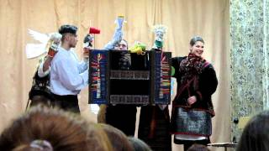    Перша письмова згадка про вертеп датується 1666 роком, вона міститься в матеріалах львівського ставропігіального братства. Існують і інші припущення щодо першого вертепу: це 1591 і 1639 рр., також скоморошні "игры, глаголемыя куклы" побутували ще в Київській Русі, а звичай "ходіння з куклами" відомий з 1573.   
    Велике значення для розвитку вертепу мала шкільна драма. У зв'язку з її розвитком в Україні велику роль відіграли братські школи в Острозі та Львові ще наприкінці XVI ст., єзуїтські колегіуми у Львові, Кам'янці-Подільському, Луцьку.   
    Перебуваючи під опікою колегіумів і користуючись всебічною підтримкою ордену єзуїтів, шкільна драма в XVI ст. набуває значного поширення в Польщі, а незабаром дістається й до України.   
    Найбільш поширилися вертепні вистави в другій половині 18 століття, особливо, в добу занепаду Києво-Могилянської академії, коли число вертепників поповнювалося її вихованцями, що йшли в народ популяризувати українські вистави в формі лялькового театру. Ця форма була найзручнішою для поширення в маси правди про історичні події (наприклад, добу козацтва - вертеп "Запорожець") чи збереження національних традицій (в тому числі, колядок) в період переслідування з боку Російської імперії.   
    Розвиток української науки й культури XVI-XVII ст. відбувався в досить складних і суперечливих умовах. Територія України була розділена між Річчю Посполитою, Угорщиною і Туреччиною. В умовах національного, соціального та релігійного протистояння культура українців зазнавала постійних утисків.  
    Вертеп є символом цілісності світобудови українців і був предметом дослідження у багатьох вчених та мистецтвознавців, серед яких: І.Франко, Й.Федас, В.Всеволодский-Гернгрос - в історичних працях; В.Перетц, М.Петров, Є.Марковський — у літературних; О.Білецький, М.Гордійчук, Л.Корній, О.Шреєр-Ткаченко та інші — у галузі мистецтвознавства. За твердженням дослідників театрального мистецтва прадавні форми театру стали прикладом для творців перших літературних українських драматичних творів, зокрема вертепної драми. Іван Франко називає її найвищою художньою формою українського театру і робить висновок, що маючи давні історичні традиції, які беруть початок від народних обрядів і звичаїв, через вертеп давнє українське театральне мистецтво стало одним із джерел українського театру XIX ст.   
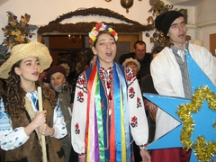    Вертеп зберігся в кількох оригіналах, власне сама скринька та варіанти тексту вертепу. Про популярність адаптованої різдвяної драми свідчать драматичні твори XIX-XX ст., автори яких під час роботи свідомо орієнтувалися на вертеп. Це "Уродова морока" П. Куліша, "Вертеп" В.Шевчука, "Вертеп" і "Милостиня Божа" Л. Старицької-Черняхівської. У цей час, 1876 р., з'являється Емський указ, згідно з яким забороняється друкувати українською мовою будь-які твори, крім художніх творів та історичних документів, ставити театральні спектаклі, не дозволялося прилюдне читання українською мовою будь-яких дисциплін.   
    За допомогою вертепу, українські письменники XIX-XX ст., в найбільш несприятливих для нашої культури умовах, порушували важливі проблеми національної ідентичності, боротьби за збереження мови, літератури, народу, держави.  
    Особливими є вертепи, які з року у рік виставляють у наших храмах як візуальне нагадування про радісне народження Христа у бідній стаєнці, в умовах, які б сьогодні викликали у пересічних людей жах та розпач, а не радість. Це і крихітні вертепи на тетраподі (столик у храмі, на якому, зазвичай, розташований хрест, ікона храму та, іноді, Євангеліє), і масштабні, розміром у людський ріст композиції, які встановлюють на церковному подвір'ї.  
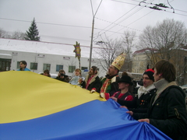    Сценарії вертепу записували, запам'ятовували селяни і передавали з покоління в покоління, а так як вони були засновані на реальних історіях з побуту українців, за допомогою вертепу ми отримали безцінну інформацію про життя наших пращурів. У період переслідування української культури, українські діячі звертались до мистецтва вертепу для збереження традицій та поширення української мови.  
    Зважаючи на зрозумілість та простоту сюжету, а також легкий виклад, вертеп феноменально пройшов випробування часом, дійшовши у дещо зміненому вигляді і до нас. В останні роки спостерігається відродження вертепу у західних та центральних областях України у вигляді вертепних композицій у костелах, на площах та у великих магазинах, живих вертепах та вертепних театрів на дитячих святах у садках та школах. Відкривається багато гуртків по створенню фігурок та ляльок для вертепу з дерева, паперу, у вигляді орігамі та інших матеріалів.  
>живий вертеп